

**СОВЕТ**

**МУНИЦИПАЛЬНОГО ОБРАЗОВАНИЯ ГОРОД ВОЛЬСК**

**ВОЛЬСКОГО МУНИЦИПАЛЬНОГО РАЙОНА**

**САРАТОВСКОЙ ОБЛАСТИ**

**Р Е Ш Е Н И Е**

**30 августа 2024 года** **№ 19/5-56 г. Вольск**

О внесении изменений в документ градостроительного зонирования

«Правила землепользования и застройки муниципального образования

город Вольск Вольского муниципального района Саратовской области»

В целях реализации на территории муниципального образования город Вольск положений Градостроительного кодекса Российской Федерации, руководствуясь Федеральным законом от 06.10.2003 № 131-ФЗ «Об общих принципах организации местного самоуправления в Российской Федерации», Уставом муниципального образования город Вольск Вольского муниципального района Саратовской области, Совет муниципального образования город Вольск Вольского муниципального района Саратовской области

**РЕШИЛ:**

1. Внести в документ градостроительного зонирования «Правила землепользования и застройки муниципального образования город Вольск Вольского муниципального района Саратовской области», утвержденный решением Совета муниципального образования город Вольск от 13.06.2024 г. № 14/5-41 (далее - Правила) следующие изменения:

**1) В статье 51:**

**а) абзацы 2, 3, и 4 изложить в следующей редакции:**

«Карта градостроительного зонирования муниципального образования город Вольск Вольского муниципального района Саратовской области (населенные пункты рабочий поселок Клены, железнодорожная станция Клены, поселок Шиханы-2 и поселок Шиханы-4) (приложение 1).

Карта градостроительного зонирования населенного пункта город Вольск (приложение 2).

Карта границ зон с особыми условиями использования территории населенного пункта город Вольск (приложение 3).»;

**б) дополнить абзацем 5 следующего содержания:**

«Карта границ зон с особыми условиями использования территории (населенные пункты рабочий поселок Клены, железнодорожная станция Клены, поселок Шиханы-2 и поселок Шиханы-4) (приложение 4).»;

**2) Приложение 1 Правил изложить в новой редакции**, согласно приложению № 1 к настоящему решению;

**3) В приложении 2 к Правилам название карты изложить в следующей редакции:** «Карта градостроительного зонирования населенного пункта город Вольск»;

**4) В приложении 3 к Правилам название карты изложить в следующей редакции:** «Карта границ зон с особыми условиями использования территории населенного пункта город Вольск»;

**5)** **Дополнить Правила приложением 4:** «Карта границ зон с особыми условиями использования территории муниципального образования город Вольск Вольского муниципального района Саратовской области (населенные пункты рабочий поселок Клены, железнодорожная станция Клены, поселок Шиханы-2 и поселок Шиханы-4)», согласно приложению № 2 к настоящему решению.

2. Контроль за исполнением настоящего решения возложить на главу муниципального образования город Вольск.

3. Настоящее решение вступает в силу со дня его официального опубликования.

**Глава**

**муниципального образования**

**город Вольск С.В.Фролова**

Проект внесен УЗ и ГД

**Приложение 1 к решению**

**Совета муниципального образования**

**город Вольск от 30.08.2024 г. № 19/5-56**

Приложение 1

к Правилам землепользования и застройки

муниципального образования город Вольск

Вольского муниципального района Саратовской области

**Карта градостроительного зонирования муниципального образования город Вольск Вольского муниципального района Саратовской области**

**(населенные пункты рабочий поселок Клены, железнодорожная станция Клены, поселок Шиханы-2 и поселок Шиханы-4)**

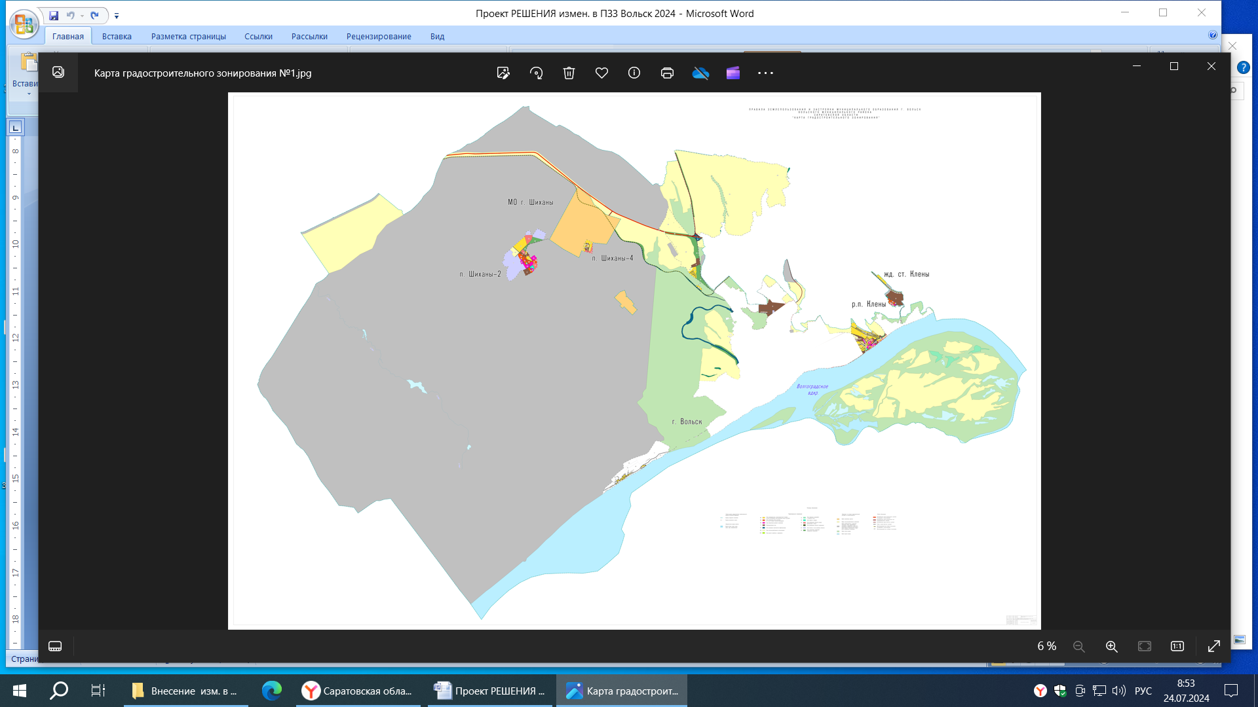

**Глава**

**муниципального образования**

**город Вольск С.В.Фролова**

**Приложение 2 к решению**

**Совета муниципального образования**

**город Вольск от 30.08.2024 г. № 19/5-56**

Приложение 4

к Правилам землепользования и застройки

муниципального образования город Вольск

Вольского муниципального района Саратовской области

**Карта границ зон с особыми условиями использования территории муниципального образования город Вольск Вольского муниципального района Саратовской области (населенные пункты рабочий поселок Клены, железнодорожная станция Клены, поселок Шиханы-2 и поселок Шиханы-4)**

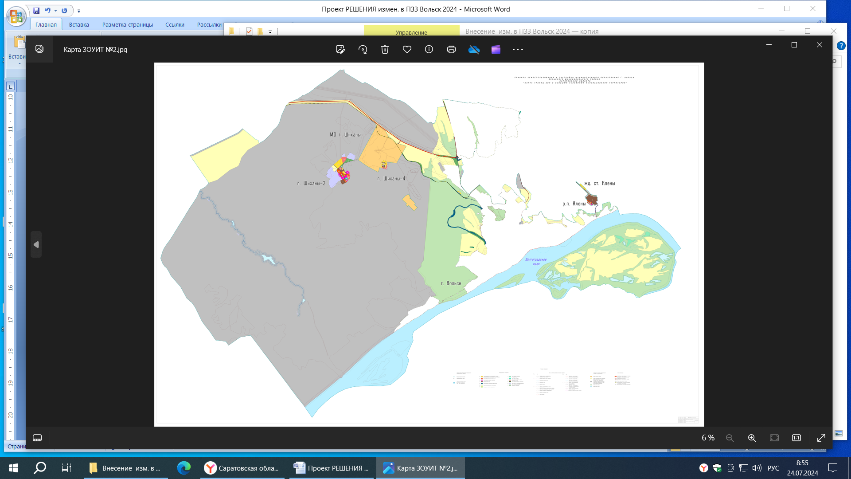

**Глава**

**муниципального образования**

**город Вольск С.В.Фролова**